Título
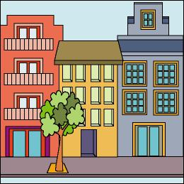

Conocemos nuestro barrio

Fomentamos

- Observación
- Valoración de sus elementos
- Respeto

Precaución
Desarrollo de la actividad

Realizar con los niños una salida por el entorno del colegio, observando los diferentes tipos de casas y edificios que hay: monumentos, parques, jardines, etc.

Durante el recorrido, comentar con los niños los diferentes elementos que nos encontramos, cómo están cuidados, qué aspectos presentan, etc.

Una vez en la clase, entablaremos un diálogo sobre lo que han visto, qué les ha gustado más, qué les gustaría cambiar, etc.
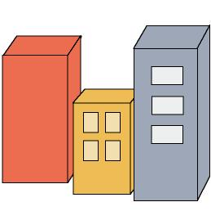

Con cajas de cartón y materiales de reciclaje, reproduciremos una plaza o calle de nuestro entorno.

